威 格 仪 表
VIGOR

FZ-110
单相发电机组负载测试仪

使用说明书

杭 州 威 格 智 能 仪 器 研 究 所

目 录

- 概述………………………………………………1
- 技术参数…………………………………………1
- 原理 ……………………………………………1
- 操作说明…………………………………………2
- 供货成套性………………………………………4

一、概述
FZ-110型单相发电机组(10KW)负载测试仪是根据单相发电机组出厂试验的要求,由GDW1400单相电参数和负载电阻构成,每一组负载由两个相同的电阻构成,通过转换开关可以对额定电压220V和110V的发电机组进行负载切换调节控制。

二、技术参数
GDW1400单相电参数采用真有效值法测量发电机组输出的电压\电流\功率\频率和功率因素,其技术参数如下:
1、测量范围:电压0～300V 电流0～100A
2、电压测量精度：±（0.25%读数+0.25%量程）
3、电流测量精度：±（0.25%读数+0.25%量程）
4、功率测量精度：±（0.25%读数+0.25%量程）
5、功率因素：0.00～1.00
6、频率：45～65HZ
7、供电电源：AC220V±10% ，50HZ±2HZ
8、使用环境：工作温度：0-40℃，相对湿度：30%-90%
9、外形尺寸：600 W×450 D×1500 H mm
三、原理
原理如下图所示,测试仪提供五组电阻负载,调压器控制负载R₁（2KW）,四个开关分别控制其它四个负载（8KW），共10KW。
-1-
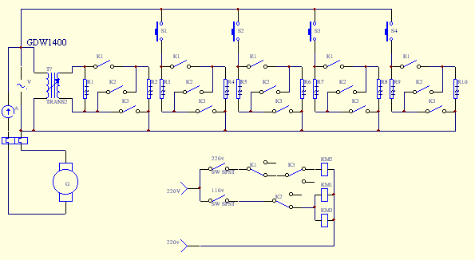
每组负载由两个电热管组成:
额定电压为220V时:
R1+R2=(220V)²÷2KW=24.2Ω
R1=R2=R3=R4=R5=R6=R7=R8=12.1Ω
额定电压为110V时:
R1‖R2=(110V)²÷2KW=6.05Ω
R1=R2=R3=R4=R5=R6=R7=R8=12.1Ω
合上任何一组开关,发电机就加载2KW,总共为8KW,调压器负载可细调0～2KW。
四、操作说明
发电机组负载测试仪接线如下图所示:
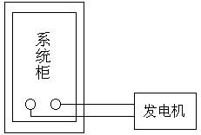
-2-
1 将发电机组电压输出的两根线接入两个接线端子
2 接通GDW1400电参数仪电源
3 根据发电机组的额定电压选择转换开关
切记:要正确选择110V和220V的转换开关
4 启动发电机
5 根据调试要求选择负载开关和调节调压负载手柄, ,每组开关增加负载为2KW,调压器手柄为2KW负载微调,负载大小见控制面板.
6 观察GDW1400电参数仪器数据和调试发电机
7 关闭发电机

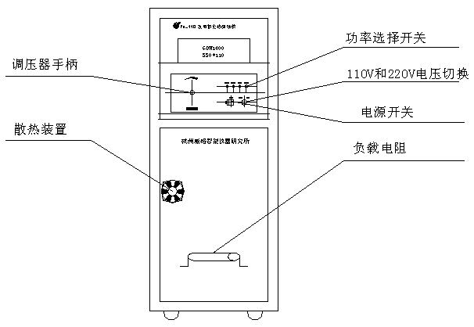

-3-

五、供货成套性
- FZ-110型单相发电机组(10KW)负载测试柜 1台
- GDW1400电参数测试仪 1台
- 使用说明书 1份
- 保险丝BGXD-1-20-10A 2份
-4-

